Bonjour,

La Loi sur le protecteur national de l’élève (a. 21) prévoit pour les organismes scolaires un certain nombre d’obligations de diffusion d’information relativement à la nouvelle procédure de traitement des plaintes et des signalements en milieu scolaire.

À cet effet, nous ferons bientôt parvenir par la poste aux établissements d’enseignement sous votre responsabilité plusieurs exemplaires d’un document qu’ils devront afficher en des lieux bien choisis afin que les élèves, leurs parents et le personnel scolaire, essentiellement, soient informés du recours (plaintes et signalements) et des modalités pour s’en prévaloir.

L’article 21 exige également que vous consacriez une section des sites web de votre organisme et des établissements ou des installations sous votre responsabilité à la diffusion d’information concernant la procédure de traitement des plaintes et des signalements. À noter que cette section doit être accessible à partir de la page d’accueil de vos différents sites web.

À cet effet, vous trouverez en pièce jointe une suggestion de contenus pouvant se retrouver dans cette section dédiée. Dans le même ordre d’idée – et également en pièce jointe – vous trouverez le schéma résumant la procédure dans un format plus facilement utilisable sur le web.

En vous remerciant à l’avance de votre collaboration, n’hésitez pas à communiquer avec nous pour de plus amples renseignements par courriel à l’adresse info@pne.gouv.qc.ca ou par téléphone au 1 833 420-5233.

Avec mes meilleurs vœux pour la rentrée et l’année scolaire qui s’amorce,

Jean-François Bernier
Protecteur national de l’élève
Suggestion de contenus web :

Droits de l’élève et des parents

Le Protecteur national de l’élève est responsable de l’application de la procédure de traitement des plaintes et des signalements dans le milieu scolaire québécois.

Dans le cadre de cette procédure nationale et uniformisée, le Protecteur national de l’élève peut compter sur la présence, partout au Québec, de protecteurs régionaux de l’élève. Ensemble, ils veillent à faire respecter les droits des élèves et de leurs parents et contribuent ainsi à l’amélioration continue des services offerts dans le réseau de l’éducation.

Porter plainte

En cas d’insatisfaction au regard des services scolaires qu’il a reçus, qu’il reçoit, qu’il aurait dû recevoir ou qu’il requiert, un élève ou ses parents peuvent formuler une plainte selon une procédure comportant au plus trois étapes :

Étape 1 – Personne directement concernée ou son supérieur

Pour déposer une plainte, l’élève ou son parent s’adresse tout d’abord à la personne directement concernée ou à son supérieur immédiat.

La plainte peut être verbale, mais il est préférable de la faire par écrit.

La personne qui reçoit la plainte a un délai de 10 jours ouvrables pour y répondre.

Étape 2 – Responsable du traitement des plaintes

Si l’élève ou son parent demeure insatisfait du traitement de leur plainte ou si le délai de 10 jours ouvrables est dépassé, il peut ensuite s’adresser au responsable du traitement des plaintes du centre de services scolaire, de la commission scolaire ou de l’établissement d’enseignement privé selon le cas.

La plainte peut être verbale, mais il est préférable de la faire par écrit.

Le responsable du traitement des plaintes dispose d’un délai de 15 jours ouvrables pour y répondre.

Insérer ici le nom et les coordonnées du RTP responsable de votre organisme scolaire

Insérer ici le lien vers le formulaire de plainte : https://pne.gouv.qc.ca/Anonymous/Index/a1feb0c1-fd38-4675-ab7d-d4e3f80c0fcf/portal#/portal-request-form/88a1a595-0e6a-42f6-93f5-1a7c1525b078

Étape 3 – Protecteur régional de l’élève

Si l’élève ou son parent est toujours insatisfait du traitement de sa plainte, ou si le délai de 15 jours ouvrables est dépassé, il peut communiquer avec le protecteur régional de l’élève de sa région. Celui-ci assistera l’élève ou son parent dans la formulation écrite de sa plainte.

L’élève ou son parent peut choisir le mode de communication qui lui convient le mieux entre :
- Formulaire de plainte web : pne.gouv.qc.ca/formulaire
- Téléphone ou texto: 1 833 420-5233
- Courriel : plaintes-pne@pne.gouv.qc.ca

Le protecteur régional de l’élève dispose de 20 jours ouvrables pour examiner la plainte et émettre ses conclusions. S’il juge la plainte fondée, il pourra formuler des recommandations au centre de services scolaire, à la commission scolaire ou à l’établissement d’enseignement privé.

Avant leur transmission, les conclusions sont cependant examinées par le Protecteur national de l’élève, qui dispose pour sa part d’un délai maximal de 5 jours ouvrables pour décider d’examiner lui-même la plainte. Dans cette éventualité, il dispose alors de 10 jours ouvrables pour en terminer l’examen et substituer, au besoin, ses conclusions ou ses recommandations à celles du protecteur régional de l’élève.

Le protecteur régional de l’élève informe ensuite la personne plaignante et le centre de services scolaire, la commission scolaire ou l’établissement d’enseignement privé des conclusions, ainsi que des recommandations s’il y a lieu.

Le centre de services scolaire, la commission scolaire ou l’établissement d’enseignement privé a 10 jours ouvrables pour informer la personne plaignante et le protecteur régional de l’élève des suites qu’il entend donner aux conclusions et aux recommandations et, le cas échéant, les motifs justifiant son refus d’y donner suite.

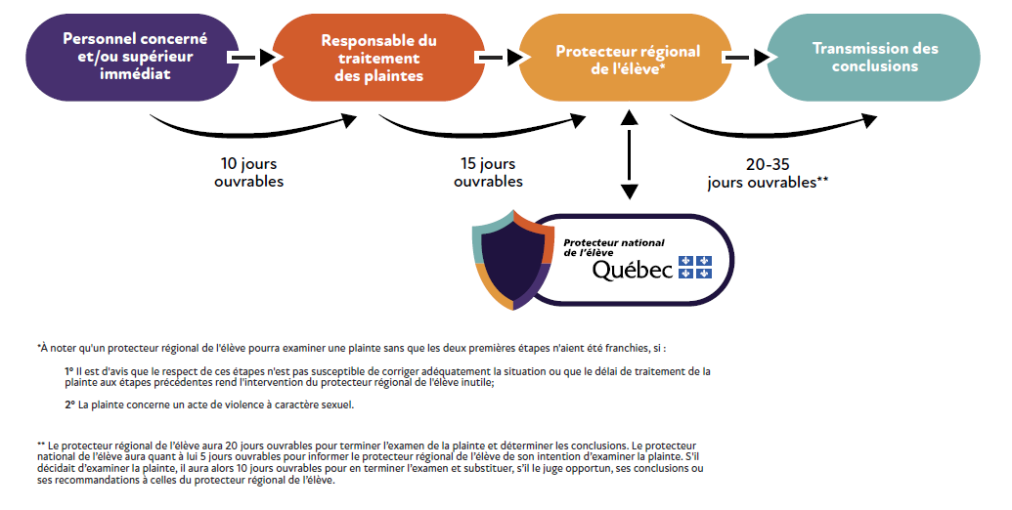

À noter qu’en situation d’acte de violence à caractère sexuel, un élève ou l’un de ses parents peut s’adresser directement au protecteur régional de l’élève s’il le souhaite

Faire un signalement

Un signalement, qui peut être fait par toute personne, n’est possible qu’en situation d’acte de violence à caractère sexuel commis à l’endroit d’un élève qui fréquente un établissement d'enseignement.

Un tel signalement est effectué directement au protecteur régional de l'élève, sans avoir à passer par les deux premières étapes du processus, par :
- une enseignante ou un enseignant
- une professionnelle ou un professionnel œuvrant en milieu scolaire
- une employée ou un employé membre de la direction d’un établissement d’enseignement
- un autre élève ou l’un de ses parents
- etc.

La personne signalante pourra choisir le mode de communication qui lui convient le mieux entre :
- Formulaire de plainte web : https://pne.gouv.qc.ca/Anonymous/Index/a1feb0c1-fd38-4675-ab7d-d4e3f80c0fcf/portal#/portal-request-form/7cd4e09a-a5c8-4fdb-9588-4a8d73f87640
- Téléphone ou texto : 1 833 420-5233
- Courriel : plaintes-pne@pne.gouv.qc.ca

Les signalements sont traités de façon urgente. La confidentialité des renseignements identifiant la personne qui fait un signalement est préservée, sauf avec son consentement. Si requis par la loi, le protecteur régional de l’élève communique l’identité de cette personne au directeur de la protection de la jeunesse.

Le protecteur régional de l’élève peut aussi traiter un cas d’acte de violence à caractère sexuel de sa propre initiative.

Protection contre les représailles

La Loi sur le protecteur national de l’élève protège contre toute représailles ou menaces de représailles les personnes qui portent plainte ou qui font un signalement, collaborent au traitement d’une plainte ou d'un signalement ou accompagnent une personne qui formule une plainte ou un signalement.

Il est également interdit de menacer une personne de mesures de représailles pour qu’elle s’abstienne de porter plainte ou de faire un signalement.

Pour l’élève ou ses parents formulant une plainte ou un signalement, sont présumées être des mesures de représailles :

- Le fait de les priver de droits
- L’application d’un traitement différent
- La suspension ou l’expulsion de l’élève

Pour le personnel d’un établissement d’enseignement effectuant un signalement ou collaborant à l’examen d'une plainte ou d'un signalement, sont présumées être des mesures de représailles :

- Sa rétrogradation
- Sa suspension
- Son congédiement
- Son déplacement
- Toute sanction disciplinaire ou autre mesure portant atteinte à son emploi ou à ses conditions de travail

Les amendes pour une personne physique qui exercera des mesures de représailles ou menacera de le faire peuvent aller de 2 000 $ à 20 000 $. Ces amendes peuvent aller de 10 000 $ à 250 000 $ pour les personnes morales.

La violence à caractère sexuel est : « toute forme de violence commise par le biais de pratiques sexuelles ou en ciblant la sexualité, dont l’agression sexuelle. Cette notion s’entend également de toute autre inconduite qui se manifeste notamment par des gestes, paroles, comportements ou attitudes à connotation sexuelle non désirés, incluant celle relative aux diversités sexuelles ou de genre, exprimés directement ou indirectement, y compris par un moyen technologique. » Pour de plus amples renseignements sur les actes de violence à caractère sexuel, vous pouvez consulter la page du gouvernement du Québec sur les formes de violence.

